 | Министерство науки и высшего образования Российской Федерации  Калужский филиал федерального государственного автономного образовательного учреждения высшего образования  «Московский государственный технический университет  имени Н.Э. Баумана  (национальный исследовательский университет)»  (КФ МГТУ им. Н.Э. Баумана)

ФАКУЛЬТЕТ ИУК Информатика и управление
КАФЕДРА ИУК4 Программное обеспечение ЭВМ, информационные технологии

ЛАБОРАТОРНАЯ РАБОТА

«MAPREDUCE»

по дисциплине: «Технологии обработки больших данных»

Выполнил: студент группы ИУК4-72Б |  |  |  | Губин Е.В.
 |  | (Подпись) |  | (И.О. Фамилия)
Проверил: |  |  |  | Голубева С.Е.
 |  | (Подпись) |  | (И.О. Фамилия)
Дата сдачи (защиты):
Результаты сдачи (защиты):
- Балльная оценка:
- Оценка:

Калуга, 2025

Цель: формирование практических навыков использования парадигмы MapReduce для обработки больших данных.

Задачи:
- Изучить подход MapReduce.
- Изучить принципы работы Hadoop MapReduce.
- Получить практические навыки реализации MapReduce задач.
- Уметь обрабатывать большие текстовые файлов с помощью MapReduce.

Формулировка задания (9 вариант):

Построить индекс файла. Для каждого слова в файле результат должен содержать номера всех строк, в которых появляется данное слово. Индекс должен быть регистро-независимым. Результат должен быть сохранен в файле в виде:
((word1 (1 42 58)), (word2 (34 55 776 3456), …)

Ход выполнения:

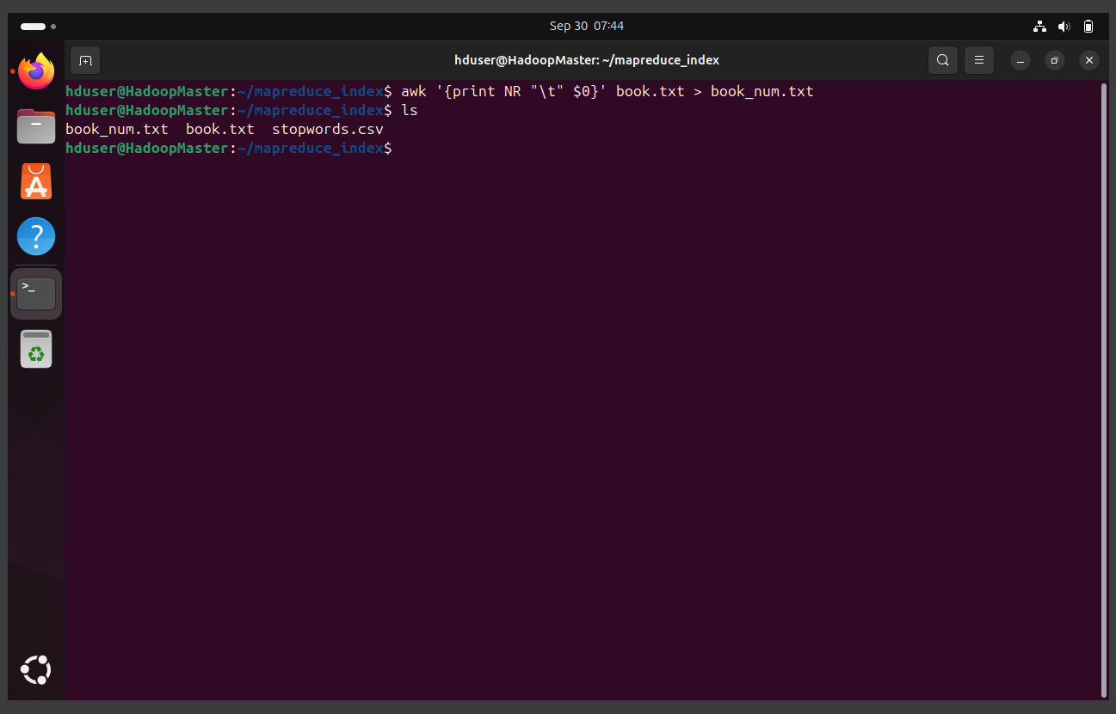
Рисунок 1 Нумерация строк в файле

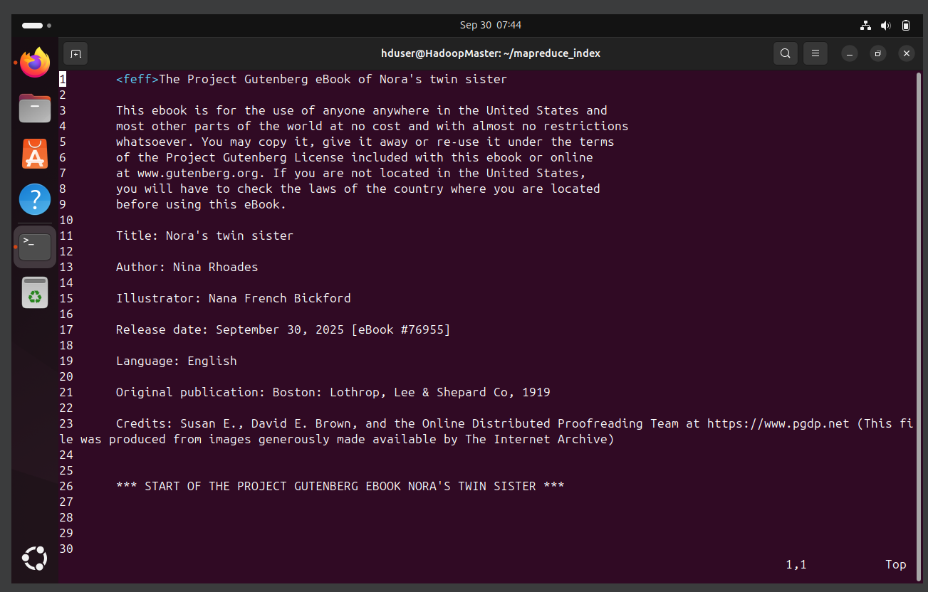
Рисунок 2 Пронумерованные строки

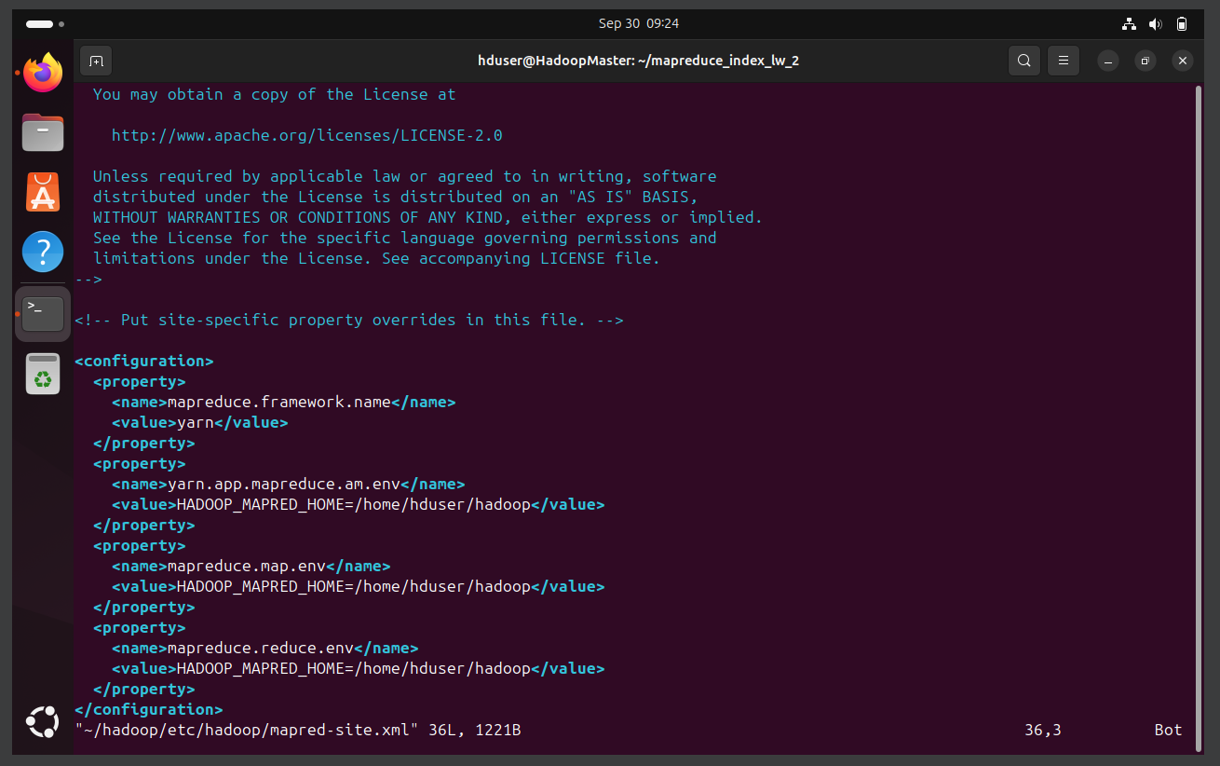
Рисунок 3 Изменение конфигурации hadoop

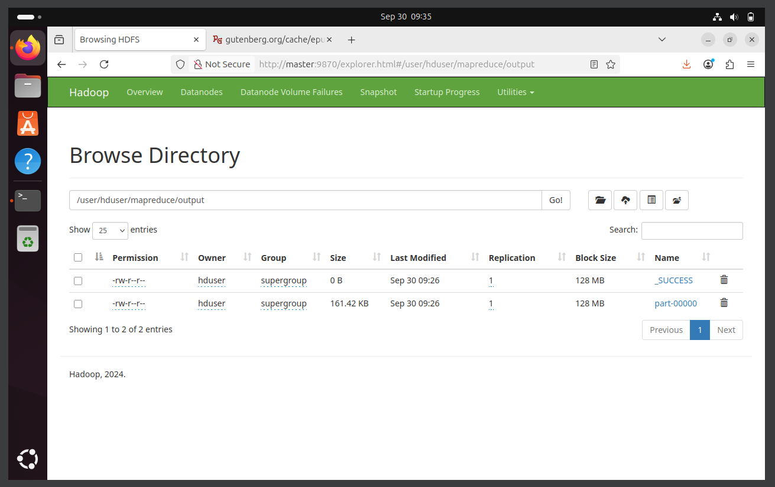
Рисунок 4 Результаты в веб-интерфейсе
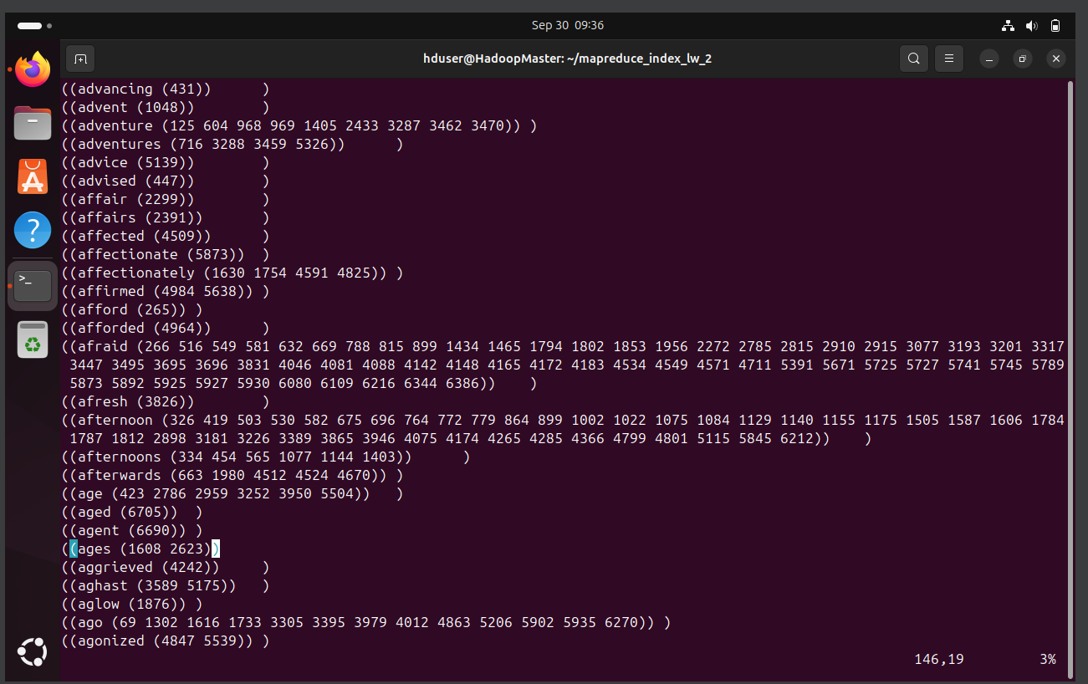
Рисунок 5 Результрующий файл

Листинги программ:

mapper.py:

#!/usr/bin/env python3

import sys, csv, re
stopwords = set()
try:
with open('stopwords.csv', newline='', encoding='utf-8') as f:
r = csv.reader(f)
for row in r:
if row:
stopwords.add(row[0].strip().lower())
except Exception:
stopwords = set()

word_re = re.compile(r"[^\W_]+", flags=re.UNICODE)

for raw in sys.stdin:
raw = raw.rstrip('\n')
if not raw:
continue
parts = raw.split('\t', 1)
if len(parts) != 2:
continue
line_no, text = parts[0].strip(), parts[1]
if not line_no.isdigit():
continue
for w in word_re.findall(text):
w = w.lower()
if not w or w in stopwords:
continue
# emit word<TAB>line_number
print(f"{w}\t{line_no}")

reducer.py:

#!/usr/bin/env python3

import sys

current = None
lines_set = set()

def emit(word, s):
if not word:
return
nums = sorted(int(x) for x in s)
nums_str = " ".join(str(n) for n in nums)
# печатаем кортеж для слова
print(f"({word} ({nums_str}))")

for line in sys.stdin:
line = line.strip()
if not line:
continue
try:
word, ln = line.split('\t', 1)
except ValueError:
continue
if current is None:
current = word
if word != current:
emit(current, lines_set)
current = word
lines_set = set()
lines_set.add(ln)
if current is not None:
emit(current, lines_set)

main.sh:

hdfs dfs -rm -r -f /user/hduser/mapreduce/output || true

STREAMING_JAR=$(ls $HADOOP_HOME/share/hadoop/tools/lib/hadoop-streaming*.jar | head -n1)
echo "Using streaming jar: $STREAMING_JAR"

hadoop jar "$STREAMING_JAR" \
-files mapper.py,reducer.py,stopwords.csv \
-input /user/hduser/mapreduce/input/book_num.txt \
-output /user/hduser/mapreduce/output \
-mapper "python3 mapper.py" \
-reducer "python3 reducer.py" \
-numReduceTasks 1

get_result.sh:

hdfs dfs -ls /user/hduser/mapreduce/output

hdfs dfs -cat /user/hduser/mapreduce/output/part-00000 | head -n 20

hdfs dfs -cat /user/hduser/mapreduce/output/part-00000 \
| paste -sd', ' - \
| sed 's/^/(/; s/$/)/' \
> ~/mapreduce_index/index_result.txt

head -c 2000 ~/mapreduce_index/index_result.txt

Вывод: в ходе лабораторной работы были получены практические навыки по работе с MapReduce.

